Unidad
3

Objetivo
Que nos podamos introducir en el álgebra booleana, que conozcamos sobre las funciones lógicas y sus formas de representación.
También debemos aprender a escribir una tabla de verdad para un circuito dado o bien escribir un circuito para lograr cierto valor de salida a partir de una entrada fija.

Introducción

El álgebra de boole proporciona una manera concisa de expresar el funcionamiento de un circuito lógico formado por una combinación de puertas lógicas, de tal forma que la salida puede determinarse por la combinación de los valores de la entrada.

Los circuitos digitales ( lógicos ) en modo binario donde cada voltaje de entrada y salida es un cero o un uno; las designaciones cero y uno representan intervalos predefinidos de voltaje. Esta característica de los circuitos lógicos nos permite utilizar el álgebra booleana como herramienta para el análisis y diseño de sistemas digitales. En este tema estudiaremos las compuertas lógicas, que son los circuitos lógicos más fundamentales, y observaremos como puede describirse su operación mediante el uso del álgebra booleana. También veremos como pueden combinarse las compuertas lógicas para producir circuitos lógicos y como pueden describirse y analizarse estos circuitos por medio del algebra booleana.
El álgebra booleana difiere de manera importante del álgebra tradicional en que las constantes y variables booleanas solo pueden tener DOS valores posibles, cero o uno. Una variable booleana es una cantidad que puede, en diferentes ocasiones, ser igual a 0 o a 1. Las variables booleanas se emplean con frecuencia para representar el nivel de voltaje presente en un alambre o en terminales de entrada y salida de un circuito. Por ejemplo, en cierto sistema digital el valor booleano de 0 podría ser asignado a cualquier voltaje en el intervalo de 0 a 0.8 volt, en tanto que el valor booleano de 1 podría asignarse a cualquier voltaje en el intervalo de 2 a 5 volts.

Así pues, el 0 y el 1 booleanos no representan número sino que en su lugar representan el estado de una variable de voltaje o bien lo que se conoce como su nivel lógico. Se dice que un voltaje digital en un circuito digital se encuentra en el nivel lógico 0 en el 1 según su valor numérico real.
Ya que sólo puede manejar dos valores, el algebra booleana es relativamente fácil de manejar en comparación con la tradicional. En el algebra booleana no hay fracciones, decimales, números negativos, raíces cuadradas, raíces cúbicas, logaritmos, números imaginarios, etc. De hecho en el álgebra booleana sólo existen TRES operaciones básicas: OR, AND y NOT.
Estas operaciones básicas se llaman operaciones lógicas. Es posible construir circuitos digitales llamados compuertas lógicas que con diodos, transistores y resistencias conectados de cierta manera hace que la salida del circuito sea el resultado de una operación lógica básica (AND, OR, NOT) sobre la entrada.
Usaremos el álgebra booleana primero para describir y analizar estas compuertas lógicas básicas y más tarde para analizar combinaciones de compuertas lógicas conectadas como circuitos lógicos.

Álgebra de Boole (también llamada Retículas booleanas) en informática y matemática, son estructuras algebraicas que "capturan la esencia" de las operaciones lógicas Y, O y NO, así como el conjunto de operaciones unión, intersección y complemento.


Se denomina Álgebra Booleana en honor a George Boole, matemático inglés que fue el primero en definirla como parte de un sistema lógico a mediados del siglo XIX. Específicamente, el álgebra de Boole fue un intento de utilizar las técnicas algebraicas para tratar expresiones de la lógica proposicional. En la actualidad, el álgebra de Boole se aplica de forma generalizada en el ámbito del diseño electrónico. La aplicó por primera vez, en circuitos de conmutación eléctrica biestables,Claude Shannon en 1938.

Existen distintas formas de representar una función lógica, entre las que podemos destacar las siguientes:

MODOS DE REPRESENTACION
- Algebraica
- Por tabla de verdad
- Numérica
- Gráfica
El uso de una u otra, como veremos, dependerá de las necesidades concretas en cada caso.
Se utiliza cuando se realizan operaciones algebraicas. A continuación se ofrece un ejemplo con distintas formas en las que se puede expresar algebraicamente una misma función de tres variables.
Algebraica
a) F = [(A + BC’)’ + ABC]’ + AB’C
b) F = A’BC’ + AB’C’ + AB’C + ABC’
c) F = (A + B + C)(A + B + C’)(A + B’ + C’)(A’ + B’ + C’)
d) F = BC’ + AB’
e) F = (A + B)(B’ + C’)
f) F = [(BC’)’ · (AB’)’]’
g) F = [(A + B)’ + (B’ + C’)’]’
La expresión a) puede proceder de un problema lógico planteado o del paso de unas especificaciones a lenguaje algebraico. Las formas b) y c) reciben el nombre expresiones canónicas de suma de productos (sum-of-products, SOP, en inglés), la b), y de productos de sumas (product-of-sums, POS, en inglés), la c); su característica principal es la aparición de cada una de las variables (A, B y C) en cada uno de los sumandos o productos. Las d) y e) son funciones simplificadas, esto es, reducidas a su mínima expresión. Las dos últimas expresiones tienen la particularidad de que exclusivamente utiliza funciones NO-Y, la f), o funciones NO-O, la g).
Tablas de verdad
Una tabla de verdad es un medio para describir la manera en que la salida de un circuito lógico depende de los niveles lógicos que haya en la entrada del circuito. La figura 3.1 ilustra una tabla de verdad para un tipo de circuito lógico de dos entradas. La tabla enumera todas las combinaciones posibles de niveles lógicos de dos entradas. La tabla enumera todas las combinaciones posibles de niveles lógicos que se encuentran en las entradas A y B con su nivel de salida correspondiente X. La primera entrada en la tabla muestra que cuando A y B están en el nivel 0, la salida X está en el nivel o estado 1. La segunda línea muestra que cuando la entrada B cambia su estado a 1, la salida X se convierte en 0.
A | A  B  X  ?
  B | X
  0 | 0 | 1
  0 | 1 | 0
  1 | 0 | 1
  1 | 1 | 0
Figura 3.1

En las figuras 3.2 y 3.3 se muestran tablas de verdad para circuitos lógicos para 3 y 4 entradas. Una vez más, cada tabla enumera todas las combinaciones posibles de niveles lógicos de entrada a la izquierda con el nivel lógico resultante de la salida X a la derecha. Por supuesto los verdaderos valores de X dependerán del tipo de circuito lógico.
A | B | C |  | X
0 | 0 | 0 |  | 0
0 | 0 | 1 |  | 1
0 | 1 | 0 |  | 1
0 | 1 | 1 |  | 0
1 | 0 | 0 |  | 0
1 | 0 | 1 |  | 0
1 | 1 | 0 |  | 0
1 | 1 | 1 |  | 1
Figura 3.2

A | B | C | D |  | X
0 | 0 | 0 | 0 |  | 0
0 | 0 | 0 | 1 |  | 0
0 | 0 | 1 | 0 |  | 0
0 | 0 | 1 | 1 |  | 1
0 | 1 | 0 | 0 |  | 1
0 | 1 | 0 | 1 |  | 0
0 | 1 | 1 | 0 |  | 0
0 | 1 | 1 | 1 |  | 1
1 | 0 | 0 | 0 |  | 0
1 | 0 | 0 | 1 |  | 0
1 | 0 | 1 | 0 |  | 0
1 | 0 | 1 | 1 |  | 1
1 | 1 | 0 | 0 |  | 0
1 | 1 | 0 | 1 |  | 0
1 | 1 | 1 | 0 |  | 0
1 | 1 | 1 | 1 |  | 1
Figura 3.3

Numérica

La representación numérica es una forma simplificada de representar las expresiones canónicas. Si consideramos el criterio de sustituir una variable sin negar por un 1 y una negada por un 0, podremos representar el término, ya sea una suma o un producto, por un número decimal equivalente al valor binario de la combinación. Por ejemplo, los siguientes términos canónicos se representarán del siguiente modo (observe que se toma el orden de A a D como de mayor a menor peso):
AB’CD = 1011₂ = 11₁₀
A’ + B + C’ + D’ = 0100₂ = 4₁₀
Para representar una función canónica en suma de productos utilizaremos el símbolo Σ_{n} (sigma) y en producto de sumas Π_{n} (pi), donde n indicará el número de variables. Así, la representación numérica correspondiente a la tabla de verdad del punto anterior quedará como:
F = Σ₃(2, 4, 5, 6) = Π₃(0, 1, 3, 7)
Matemáticamente se demuestra, que para todo término i de una función, se cumple la siguiente ecuación:
F = [Σ_{n}(i)]' = Π_{n}(2^{n}-1-i )
A modo de ejemplo se puede utilizar esta igualdad para obtener el producto de sumas a partir de la suma de productos del ejemplo anterior:
F = Σ₃(2, 4, 5, 6) = [Σ₃(2, 4, 5, 6)]' ' = [Σ₃(0, 1, 3, 7)]' = Π₃(0, 4, 6, 7)

La representación gráfica es la que se utiliza en circuitos y esquemas electrónicos. Véanse los distintos tipos de símbolos usados:
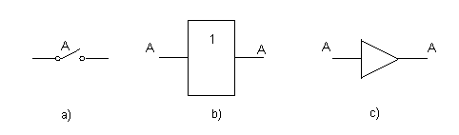
Gráfica
Lógica directa
Puerta SI o Buffer

Símbolo de la función lógica SI a) Contactos, b) Normalizado y c) No normalizado
La puerta lógica SI, realiza la función booleana igualdad. En la práctica se suele utilizar como amplificador de corriente (buffer en inglés).
La ecuación característica que describe el comportamiento de la puerta SI es:
Su tabla de verdad es la siguiente:
Tabla de verdad puerta SI
Entrada A | Salida A
0 | 0
1 | 1

Puerta Y (AND)
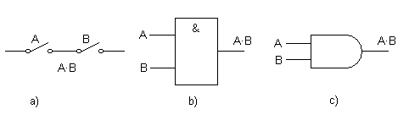
Símbolo de la función lógica Y a) Contactos, b) Normalizado y c) No normalizado
La puerta lógica Y, más conocida por su nombre en inglés AND, realiza la función booleana de producto lógico. Su símbolo es un punto (·), aunque se suele omitir. Así, el producto lógico de las variables A y B se indica como AB, y se lee A y B o simplemente A por B.
La ecuación característica que describe el comportamiento de la puerta AND es:
Su tabla de verdad es la siguiente:
Tabla de verdad puerta AND
Entrada A | Entrada B | Salida AB
0 | 0 | 0
0 | 1 | 0
1 | 0 | 0
1 | 1 | 1
Su definición se puede dar, como una compuerta que entrega un 1 lógico sólo si todas las entradas están a nivel alto 1.

Puerta O (OR)

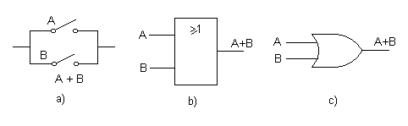
Símbolo de la función lógica O a) Contactos, b) Normalizado y c) No normalizado
La puerta lógica O, más conocida por su nombre en inglés OR, realiza la operación de suma lógica.
La ecuación característica que describe el comportamiento de la puerta OR es:
Su tabla de verdad es la siguiente:
Tabla de verdad puerta OR
Entrada A | Entrada B | Salida A + B
0 | 0 | 0
0 | 1 | 1
1 | 0 | 1
1 | 1 | 1
Podemos definir la puerta O como aquella que proporciona a su salida un 1 lógico si al menos una de sus entradas está a 1.
Puerta OR-exclusiva (XOR)
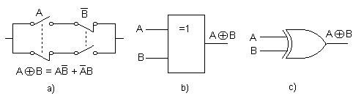
Símbolo de la función lógica O-exclusiva. a) Contactos, b) Normalizado y c) No normalizado
La puerta lógica O-exclusiva, más conocida por su nombre en inglés XOR, realiza la función booleana A'B+AB'. Su símbolo es el más (+) inscrito en un círculo. En la figura de la derecha pueden observarse sus símbolos en electrónica.
La ecuación característica que describe el comportamiento de la puerta XOR es:
Su tabla de verdad es la siguiente:
Tabla de verdad puerta XOR
Entrada A | Entrada B | Salida A B
0 | 0 | 0
0 | 1 | 1
1 | 0 | 1
1 | 1 | 0
Se puede definir esta puerta como aquella que da por resultado uno, cuando los valores en las entradas son distintos. ej: 1 y 0, 0 y 1 (en una compuerta de dos entradas).
Si la puerta tuviese tres o más entradas, la XOR tomaría la función de suma de paridad, cuenta el número de unos a la entrada y si son un número impar, pone un 1 a la salida, para que el número de unos pase a ser par. Esto es así porque la operación XOR es asociativa, para tres entradas escribiríamos: a(bc) o bien (ab)c. Su tabla de verdad sería:
XOR de tres entradas
Entrada A | Entrada B | Entrada C | Salida A B C
0 | 0 | 0 | 0
0 | 0 | 1 | 1
0 | 1 | 0 | 1
0 | 1 | 1 | 0
1 | 0 | 0 | 1
1 | 0 | 1 | 0
1 | 1 | 0 | 0
1 | 1 | 1 | 1
Lógica negada
Puerta NO (NOT)
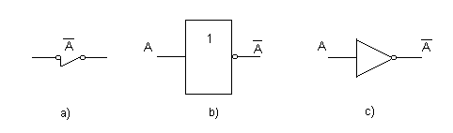
Símbolo de la función lógica NO a) Contactos, b) Normalizado y c) No normalizado
La puerta lógica NO (NOT en inglés) realiza la función booleana de inversión o negación de una variable lógica.
La ecuación característica que describe el comportamiento de la puerta NOT es:
Su tabla de verdad es la siguiente:
Tabla de verdad puerta NOT
Entrada A | Salida
0 | 1
1 | 0
Se puede definir como una puerta que proporciona el estado inverso del que esté en su entrada.

Puerta NO-Y (NAND)
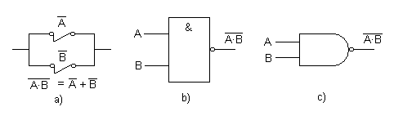
Símbolo de la función lógica NO-Y. a) Contactos, b) Normalizado y c) No normalizado
La puerta lógica NO-Y, más conocida por su nombre en inglés NAND, realiza la operación de producto lógico negado. En la figura de la derecha pueden observarse sus símbolos en electrónica.
La ecuación característica que describe el comportamiento de la puerta NAND es:
Su tabla de verdad es la siguiente:
Tabla de verdad puerta NAND
Entrada A | Entrada B | Salida
0 | 0 | 1
0 | 1 | 1
1 | 0 | 1
1 | 1 | 0
Podemos definir la puerta NO-Y como aquella que proporciona a su salida un 0 lógico únicamente cuando todas sus entradas están a 1.
Puerta NO-O (NOR)
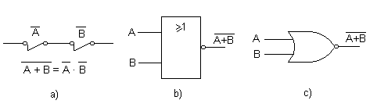
Símbolo de la función lógica NO-O. a) Contactos, b) Normalizado y c) No normalizado
La puerta lógica NO-O, más conocida por su nombre en inglés NOR, realiza la operación de suma lógica negada. En la figura de la derecha pueden observarse sus símbolos en electrónica.
La ecuación característica que describe el comportamiento de la puerta NOR es:
Su tabla de verdad es la siguiente:
Tabla de verdad puerta NOR
Entrada A | Entrada B | Salida
0 | 0 | 1
0 | 1 | 0
1 | 0 | 0
1 | 1 | 0
Podemos definir la puerta NO-O como aquella que proporciona a su salida un 1 lógico sólo cuando todas sus entradas están a 0. La puerta lógica NOR constituye un conjunto completo de operadores.

Puerta equivalencia (XNOR)
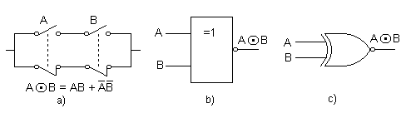
Símbolo de la función lógica equivalencia. a) Contactos, b) Normalizado y c) No normalizado
La puerta lógica equivalencia, más conocida por su nombre en inglés XNOR, realiza la función booleana AB+A'B'. Su símbolo es un punto (·) inscrito en un círculo. En la figura de la derecha pueden observarse sus símbolos en electrónica. La ecuación característica que describe el comportamiento de la puerta XNOR es:
Su tabla de verdad es la siguiente:
Tabla de verdad puerta XNOR
Entrada A | Entrada B | Salida
0 | 0 | 1
0 | 1 | 0
1 | 0 | 0
1 | 1 | 1
Se puede definir esta puerta como aquella que proporciona un 1 lógico, sólo si las dos entradas son iguales, esto es, 0 y 0 ó 1 y 1.
Método de simplificación algebraico

Por simplificación de una función lógica se entiende la obtención de su mínima expresión. A la hora de implementar físicamente una función lógica se suele simplificar para reducir así la complejidad del circuito.
Para la simplificación por este método no sólo bastará con conocer todas las propiedades y teoremas del álgebra de Boole, además se debe desarrollar una cierta habilidad lógico-matemática que se adquiere fundamentalmente con la experiencia.
Como ejemplo se simplificará la siguiente función:
F = A’C’ + ABC + BC’ + A’B’C + A’BC
Observando cada uno de los sumando podemos ver que hay factores comunes en los sumandos 2º con 5º y 4 con 5º que conllevan simplificación:
F = A’C’ + BC’ + BC(A + A’) + A’C(B + B’)
Note que el término 5º se ha tomado dos veces, de acuerdo con la propiedad que dice que A + A´ = 1. Aplicando las propiedades del álgebra de Boole, queda
F = A’C’ + BC’ + BC + A’C
Repitiendo nuevamente el proceso,
F = A’( C’ + C) + B( C’ + C) = A’ + B
No siempre las funciones son tan fáciles de simplificar como la anterior. El método algebraico, por lo general, no resulta cómodo para los no expertos, a los cuales, una vez simplificada una ecuación le pueden quedar serias dudas de haber conseguido la máxima simplificación.

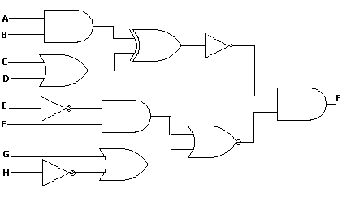
Autoevaluación
Escribir la tabla de verdad para los siguientes circuitos:

1-

2-

BIBLIOGRAFÍA (Disponible en la Biblioteca del ISFT Nº130)
“Software y Hardware de su PC”, José A. Carballar, RA-MA Editorial, 1994

“Hardware Microinformático”, Martín-Pozuelo, RA-MA Editorial, 2005

“Organización de Computadoras”, A.S. Tanenbaum, Prentice Hall, 2003

Bibliografía de consulta
Libros y tutoriales en formato digital, indicados por la cátedra (Internet)

“Arquitectura de la Computadoras”, Francisco Javier Ayala Martínez, 2004
“El Universo Digital del IBM PC”, Ciriaco García de Celis, 2002

